Урок по здоровому питанию «Мы то, что мы едим»
Цель: создать условия для формирования правильного отношения к своему здоровью через понятие здорового питания.
Задачи:
- Формировать умение выбирать полезные продукты питания.
- Формировать у школьников преставление о правильном питании
Цели урока:
- Образовательная – ознакомить учащихся с понятием рационального питания, с полезными и вредными продуктами;
- Воспитательная – воспитывать культуру питания, бережное отношение к своему здоровью.
- Развивающая – развивать навыки применения биологических знаний на практике, умения делать выводы, анализировать; развивать речь учащихся и умение отстаивать свое мнение.
Оборудование: сахар, 2 прозрачных стакана, чайная ложка, карточки с заданиями, инструментарий для опытов, ватман, фломастеры, маркеры, ноутбук, проектор, экран.

Прогнозируемый результат: учащиеся смогут сделать выбор – правильное питание.

ТЕХНОЛОГИЧЕСКАЯ КАРТА УРОКА.
Этап | Деятельность учителя | Деятельность учащихся | Универсальные действия
Самоопределение к деятельности  Организационный момент | Здравствуйте ребята! | Подготовка класса к работе. | Личностные: самоопределение; регулятивные: целеполагание; коммуникативные: планирование учебного сотрудничества с учителем и сверстниками.
Актуализация знаний и фиксация затруднений в деятельности  Цель: создание ситуации успеха, подвести детей к постановке новой учебной задачи. | Чтобы расти, организму нужен строительный материал, где он его берет? Есть такое выражение «Мы то, что мы едим».  Я думаю, что у каждого с собой есть, что-то съедобное, чем можно перекусить.  Давайте посмотрим, что вы принесли. (Дети достают из портфелей еду, которую принесли с собой)  Посмотрите внимательно на продукты, подумайте, есть ли среди них те, которые можно объединить в группы.  Дайте название своей группе продуктов («Газировка», «Печенье», «Детское питание», «Конфеты», «Чипсы-сухарики») | Дети достают из портфелей еду, которую принесли с собой, объединяются в группы. | Коммуникативные: планирование учебного сотрудничества с учителем и сверстниками; познавательные: анализ объектов с целью выделения признаков; классификация объектов (объединение в группы по существенному признаку);
Формулирование темы урока | Когда мы съедим эти продукты, они станут частью нас.  Как вы думаете, из чего мы будем состоять, если будем есть только их? Где мы можем найти эту информацию? (рассмотреть этикетки)  Чем мы будем заниматься сегодня на уроке? Какая тема урока? | Ставят цели, формулируют, уточняют тему урока. (определить, полезны или вредны эти продукты)  Тема сегодняшнего урока (слайд – демотиватор с Coco-Cola: Вкусно?)... | Регулятивные: целеполагание; коммуникативные: постановка вопросов; познавательные: общеучебные – самостоятельное выделение – формулирование познавательной цели; логическое – формулирование проблемы.
Построение проекта, выхода из затруднения | Предлагаю вам провести ряд исследований и опытов.  Ну что? Вы готовы? И так первое исследование.  У вас на столах находится инструкция (лист красного цвета).  Внимательно изучите ее и выполните. Время на выполнение задания 2 минуты. (Приложение 1)  И так, прошу представителя от каждой группы подойти к доске и записать свои результаты в таблицу (Приложение 2)  Рассмотрите результаты, что заметили?  Ответы  Педагог показывает детям на примере одного из представленных продуктов количество сахара, которое в нем содержится.  А мы с Вами переходим к следующему испытанию и переходим по часовой стрелке со своей командой к следующему продукту и проводим дальше свое исследование.  Теперь мы возьмем с Вами листочки синего цвета, внимательно прочитайте инструкцию, на выполнение задания дается 1 минута приступаем к работе . (дзынь) (Приложение 3)  И так, время на выполнение закончилось, прошу подойти и записать свои результаты в таблице (Приложение 2)  Молодцы все с заданием справились, а теперь я Вас попрошу прочитать текст и найти в нем информацию, с помощью которой можно высчитать на сколько больше мы с вами перерасходуем норму, если будем употреблять эти продукты (Приложение 4)  Дискуссия учащиеся рассказывают, что им удалось выяснить  Давайте пропишем с Вами в таблице норму.  На сколько она отличается? Скажите, что произойдет, если мы продолжим злоупотреблять данными продуктами?  Спасибо, молодцы! Мы с Вами вновь переходим, и приступаем к исследованию следующего продукта.  Кто мне скажет что такое вредные пищевые добавки? Многие пищевые добавки, считающиеся безвредными, или такими, чье негативное воздействие на организм не установлено, являются в действительности чрезвычайно опасными, наша с Вами задача выяснить на сколько опасны продукты, которые у нас имеются. У вас на столах есть таблица вредных пищевых добавок, изучите внимательно таблицу и продукт, а затем в таблицу выпишите какие добавки имеются и степень их опасности (Приложение 5)  И так, я вижу, вы уже закончили, давайте будем записывать в таблицу полученные результаты  Далее дискуссия о вреде пищевых добавок в продуктах.  Какой вред наносят организму?  В каком продукте больше содержится вредных добавок?  Посмотрите на таблицу из данных продуктов, который менее опасен?  Молодцы и все то вы знаете, совершаем переход, и теперь давайте теперь проведем опыты (приложение 6) | Составляют план достижения цели и определяют средства (почему эти продукты могут нанести вред?)  Выполняют задания, определяют содержание веществ в продуктах, заносят данные в таблицу  - Содержание сахара  - Ккал  - Вредные добавки  - Эксперименты | Регулятивные: планирование решения учебной задачи: выстраивание последовательности необходимых операций (алгоритм действий); прогнозирование;  Познавательные: моделирование, решение проблемы, построение логической цепи рассуждений, доказательство, выдвижение гипотез и их обоснование; анализ и фиксация результатов опытов, применение таблиц, схем для получения информации; извлечение информации из текста; коммуникативные – инициативное сотрудничество в поиске и выборе информации.  Используется групповая форма работы.  Дети должны попытаться выявить качественные характеристики продуктов.
Первичное закрепление. | У каждой команды на столе лежит конверт и необходимое оборудование для совершения эксперимента  Все группы выступили, рассказали об экспериментах  Выводы сделали  А мы с вами снова переходим по часовой стрелке к следующему продукту и выполняем задание следующего плана. У каждой команды на столах ватманы, фломастеры, маркеры. Педагог выдает карточки с заданиями. (приложение 7)  На выполнение задания 5 минут (дзынь) | Представление подготовленнойрекламы  Антиреклама, реклама, демотиваторы, комикс  С помощью достоверного источника, дети сверяют полученные самостоятельно, выводы, заключают, правы ли они были в своих предположениях | Регулятивные: оценка весомости приводимых доказательств и рассуждений контроль, коррекция;  Познавательные: общеучебные – умение структурировать знания, выбор наиболее эффективных способов решения задач, умение осознанно и произвольно строить речевые высказывания, рефлексия способов и условий действия; применение таблиц, схем для получения информации; сопоставление характеристик объектов по одному или нескольким признакам; презентация подготовленной информации в наглядном и вербальном виде;  коммуникативные: управление поведением партнера – контроль, коррекция, оценка действий партнера.
Рефлексия деятельности (итог урока) | После защиты продуктов ребятам вновь предлагается выбор  Дорогие друзья, я предлагаю Вам подойти к корзине и выбрать тот продукт, который вы съедите, когда проголодаетесь. Не забывайте, о чем мы сегодня говорили на уроке.  Рефлексия. Детям предлагается положить рядом продукт, который они выбрали и тот, который принесли из дома.  - Изменился ли ваш выбор? Почему? | Осуществляют самооценку собственной учебной деятельности, соотносят цель и результаты, степень их соответствия. | Коммуникативные: умение с достаточной полнотой и точностью выражать свои мысли; познавательные: рефлексия; личностные: оценка собственной учебной деятельности

Ход урока

- Организационный момент.
Здравствуйте ребята!
Чтобы расти, организму нужен строительный материал, где он его берет? Есть такое выражение «Мы то, что мы едим».
Я думаю, что у каждого с собой есть, что-то съедобное, чем можно перекусить.
Давайте посмотрим, что вы принесли. (Дети достают из портфелей еду, которую принесли с собой)
Посмотрите внимательно на продукты, подумайте, есть ли среди них те, которые можно объединить в группы
Дети делятся на 5 групп в зависимости от вида продуктов.
Давайте объединимся в группы
Дайте название своей группе продуктов («Газировка», «Печенье», «Детское питание», «Конфеты», «Чипсы-сухарики»)
Когда мы съедим эти продукты, они станут частью нас.
Как вы думаете, из чего мы будем состоять, если будем есть только их? Где мы можем найти эту информацию? (рассмотреть этикетки)
Чем мы будем заниматься сегодня на уроке? Какая тема урока?
Тема сегодняшнего урока (слайд – демотиватор с Coco-Cola: Вкусно?)...

Предлагаю вам провести ряд исследований и опытов.
Ну что? Вы готовы? И так первое исследование.
У вас на столах находится инструкция (лист красного цвета).
Внимательно изучите ее и выполните. Время на выполнение задания 2 минуты. (дзынь) (Приложение 1)

И так, прошу представителя от каждой группы подойти к доске и записать свои результаты в таблицу (Приложение 2)

Рассмотрите результаты, что заметили?
Ответы
Педагог показывает детям на примере одного из представленных продуктов количество сахара, которое в нем содержится.

А мы с Вами переходим к следующему испытанию и переходим по часовой стрелке со своей командой к следующему продукту и проводим дальше свое исследование.
Теперь мы возьмем с Вами листочки синего цвета, внимательно прочитайте инструкцию, на выполнение задания дается 1 минута приступаем к работе . (дзынь) (Приложение 3)
И так, время на выполнение закончилось, прошу подойти и записать свои результаты в таблице (Приложение 2)
Молодцы все с заданием справились, а теперь я Вас попрошу прочитать текст и найти в нем информацию, с помощью которой можно высчитать на сколько больше мы с вами перерасходуем норму, если будем употреблять эти продукты (Приложение 4)
Дискуссия учащиеся рассказывают, что им удалось выяснить
Давайте пропишем с Вами в таблице норму.
На сколько она отличается? Скажите, что произойдет, если мы продолжим злоупотреблять данными продуктами?
Спасибо, молодцы! Мы с Вами вновь переходим, и приступаем к исследованию следующего продукта.
Кто мне скажет что такое вредные пищевые добавки? Многие пищевые добавки, считающиеся безвредными, или такими, чье негативное воздействие на организм не установлено, являются в действительности чрезвычайно опасными, наша с Вами задача выяснить на сколько опасны продукты, которые у нас имеются. У вас на столах есть таблица вредных пищевых добавок, изучите внимательно таблицу и продукт, а затем в таблицу выпишите какие добавки имеются и степень их опасности (Приложение 5)
И так, я вижу, вы уже закончили, давайте будем записывать в таблицу полученные результаты
Далее дискуссия о вреде пищевых добавок в продуктах.
Какой вред наносят организму?
В каком продукте больше содержится вредных добавок?
Посмотрите на таблицу из данных продуктов, который менее опасен?
Молодцы и все то вы знаете, совершаем переход, и теперь давайте теперь проведем опыты (приложение 6)
У каждой команды на столе лежит конверт и необходимое оборудование для совершения эксперимента
Все группы выступили, рассказали об экспериментах
Выводы сделали
А мы с вами снова переходим по часовой стрелке к следующему продукту и выполняем задание следующего плана. У каждой команды на столах ватманы, фломастеры, маркеры. Педагог выдает карточки с заданиями. (приложение 7)
На выполнение задания 5 минут (дзынь)
После защиты продуктов ребятам вновь предлагается выбор
Дорогие друзья, я предлагаю Вам подойти к корзине и выбрать тот продукт, который вы съедите, когда проголодаетесь. Не забывайте, о чем мы сегодня говорили на уроке.
Рефлексия. Детям предлагается положить рядом продукт, который они выбрали и тот, который принесли из дома.
- Изменился ли ваш выбор? Почему?

Вы молодцы! Спасибо Вам за урок, до новых встреч.

Приложение 1

Инструкция:
- Внимательно изучите этикетку. На этикетке указано, какие вещества и в каком количестве содержатся в данном продукте.
- Определите, сколько граммов сахара содержится в продукте?
- Вычислите, сколько чайных ложек сахара в данном продукте. Одна чайная ложка вмещает в себя 4 грамма сахара.
- Результаты занесите в таблицу на доске.

Приложение 2

 | Печенье | Газировка | Детское питание | Конфеты | Чипсы-сухарики
сахар
калории
Вредные пищевые добавки
Таблица

Приложение 3
Инструкция:
Внимательно изучи этикетку на упаковке Вашего продукта. На этикетке указано, какие вещества и в каком количестве содержатся в данном продукте.
Изучив описание на этикетке определите, сколько калорий находится в продукте?
На выполнение задания 1 минута

Приложение 4

САХАР
сахар содержится в большинстве продуктов питания и различных напитках, которые сейчас потребляют жители почти всех стран мира. одна чайная ложка содержит 4 грамма сахара) Важно! Учитывать нужно не только тот сахар, который вы кладете в чай. Сахар содержится во всех продуктах питания! Суточная норма потребления сахара в день 70 грамм
Полезные свойства:  улучшают вкус некоторых продуктов;  обеспечивают оперативное снабжение организма энергией;  сахарные спирты, применяемые в некоторых сладостях, фактически помогают предотвратить кариес;  некоторые искусственные подсластители содержат очень мало калорий. | Недостатки:  чрезмерное потребление сахара ведет к разрушению зубов;  возможна непереносимость молочного сахара - лактозы;  сладкие батончики и печенье могут вытеснить из рациона более питательные продукты.
В XXI люди уделяют своему здоровью и питанию все больше и больше времени, практикуют физическую активность, отказываются от вредных привычек и, делают все, чтобы продлить молодость и сохранить здоровье как можно дольше. Можно с уверенностью сказать, что сегодня в моде здоровый образ жизни.
Потребность в калориях детей младшего школьного возраста (7 – 10 лет) составляет 2400 ккал

Приложение 5

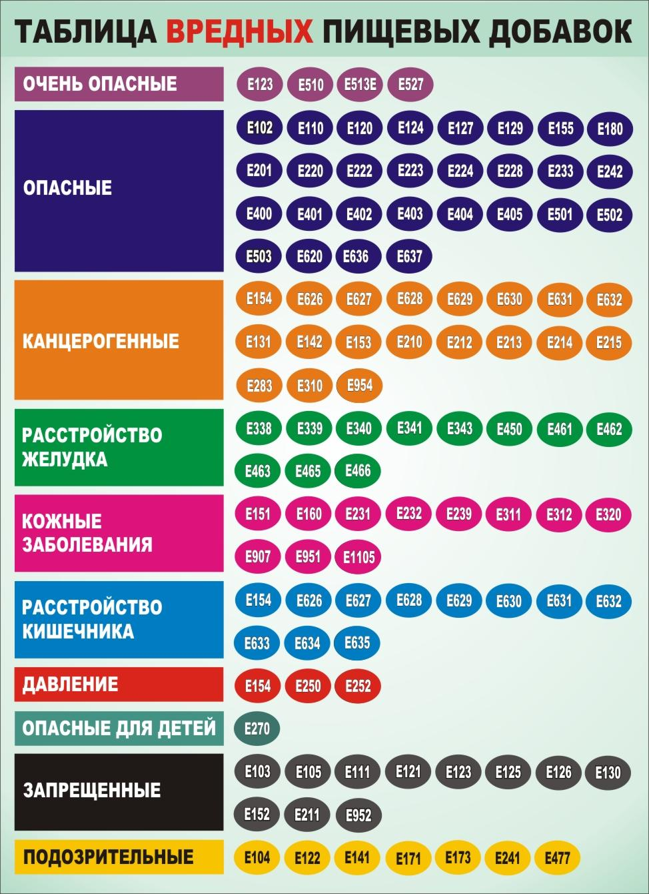

Приложение 6
Опыт 1 (данный опыт проводить только при помощи педагога)
Оборудование (зажигалка)
Инструкция: Возьмите зажигалку, откройте чипсы и подождите что произойдет.
Описать опыт, ответить на вопросы:
- Что происходит с чипсами?
- Что может происходить с нашим организмом, едим чипсы?

Опыт 2
Оборудование: Coca - Cola, ментос, глубокая емкость, в которую поставить бутылку (тазик, ведро)
Инструкция: Возьмите Coca - Cola, откройте бутылку, поставьте ее в емкость (тазик или ведро), опустите туда таблетку ментоса.
Описать опыт, ответить на вопросы:
- Что происходит с газировкой?
- Что может происходить с нашим организмом, когда мы пьем Coca - Cola?

Опыт 3
Оборудование Coca - Cola, губка, грязные тарелки (старый жир)
Инструкция: Возьмите Coca - Cola, налейте на губку и пробуйте отмыть тарелки.
Описать опыт, ответить на вопрос:
- Что может происходить с нашим организмом, когда мы пьем Coca - Cola?
Сделать вывод

Опыт 4
Оборудование: конфеты «Skittles»
Инструкция: откройте конфеты, достаньте и положите их в руку, зажмите в ладошке.
Описать опыт, ответить на вопрос:
- Что может происходить с нашим организмом, когда мы едим конфеты?
Сделать вывод

Опыт 5
Оборудование: сухарики, салфетки, влажные салфетки
Инструкция: Возьмите в одну руку сухарики без упаковки , а в другую руку салфетки. Заверните сухарик в салфетку и подержите несколько секунд, потом разверните.
Что вы видите?
Что может происходить с нашим организмом, когда мы едим сухарики?
Сделать вывод

Приложение 7
Задание для продукта КОКА-КОЛА
С помощью ватмана, фломастеров, маркеров изобразите демотиваторы.
Защитить продукт.
Задание для продукта чипсы
С помощью ватмана, фломастеров, маркеров создайте антирекламу продукту и защитите его. (рассказать о вреде продукта, изобразить)

Задание для продукта детское пюре «фруто- няня»
С помощью ватмана, фломастеров, маркеров создайте рекламу продукту и защитите его. (рассказать о пользе продукта, изобразить)
Задание для продукта «Skitls»
С помощью ватмана, фломастеров, маркеров создайте комикс о вреде (пользе) продукта, защитите его.
Задание для продукта «chokopay»
С помощью ватмана, фломастеров, маркеров создайте таблицу из продуктов, которые участвуют в занятии и защитите ее.
Вкусно и полезно | Вкусно, но вредно

